Отчёт по лабораторной работе №3

Дисциплина: Архитектура компьютера

Жарикова Таисия Александровна

Содержание

1.Цель работы ...........................................................................................…………………………………….........3

2.Задание ...................................................................................................………………………………………........4

3.Теоретическое введение .............................................................……………………………….................5

4.Выполнение лабораторной работы

4.1.Установка необходимого ПО .....................................................…………………………..................6

4.2.Выполнение лабораторной работы №4 с помощью языка разметки

Markdown. ..................................................................................................……………………………………..........13

4.3.Выполнение заданий для самостоятельной работы ...................…………................19

5.Выводы................................................................................................…………………………………….............27

6.Источники .................................................................................................………………………………….......28

# 1 Цель работы

Целью данной лабораторной работы является освоение процедуры оформления отчетов с помощью легковесного языка разметки Markdown.

# 2 Задание

1. Установка необходимого ПО.
2. Выполнение лабораторной работы №4 с помощью языка разметки Markdown.
3. Выполнение заданий для самостоятельной работы.

# 3 Теоретическое введение

Markdown — это легковесный язык разметки, созданный для упрощённого обозначения форматирования в тексте при сохранении его читабельности для человека. Он также хорошо подходит для автоматического преобразования в языки, используемые для более сложных публикаций. Формулы в тексте оформляются аналогично LaTeX. В Markdown можно вставить изображение, указав его URL-адрес. Синтаксис для встроенной ссылки состоит из двух частей: [link text] — это текст ссылки, а (file-name.md) — URL или имя файла, на который ссылаются. Markdown поддерживает как встроенные фрагменты кода внутри предложений, так и их выделение в отдельные блоки. Блоки кода представляют собой удобный способ выделить код для лучшей визуализации синтаксиса.

# 4 Выполнение лабораторной работы

**4.1.Установка необходимого ПО** Захожу в браузер на виртуальной машине (по умолчанию firefox) и по ссылке https://github.com/lierdakil/pandoc-crossref/releases/download/v0.3.13.0/pandoc- crossref-Linux.tar.xz скачиваю pandoc-crossref-Linux.tar.xz (рис. 1).

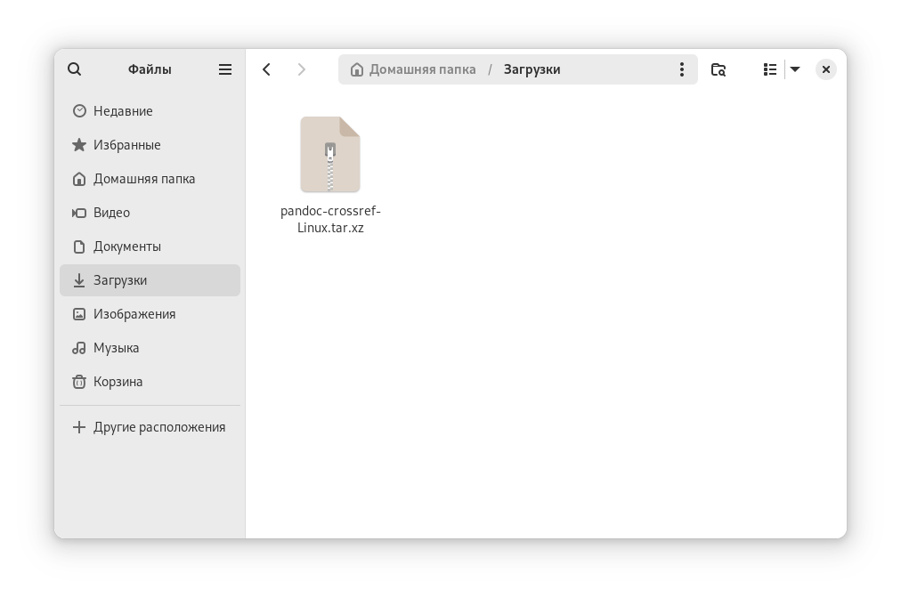

Рис. 1: 1

Проверяю наличие файла в загрузках (рис. 2).

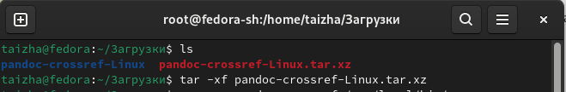

Рис. 2: 2

Далее захожу в терминал и перехожу к местоположению файла, распаковываю скачанный файл (рис. 3).

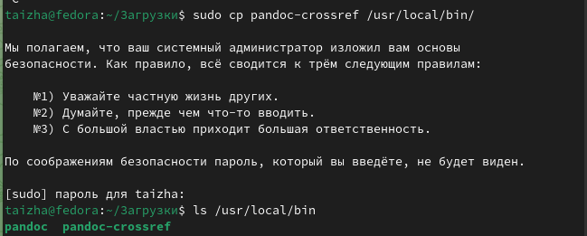

Рис. 3: 3

Копирую в каталог /usr/lical/bin/ с помощью команды sudo и проверяю корректность выполнения (рис. 4).

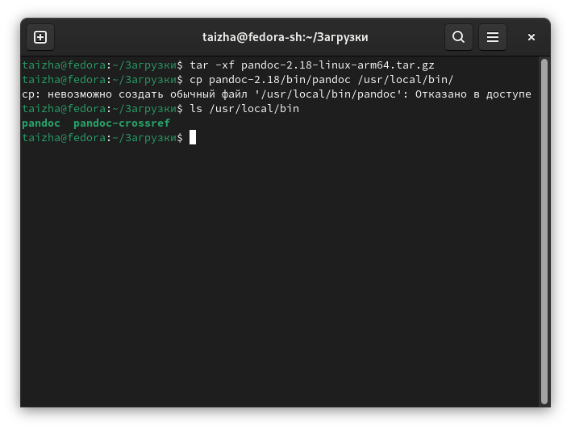

Рис. 4: 4

Скачиваю аналогично pandoc, разархивирую и копирую в каталог /usr/local/bin (рис. 5).

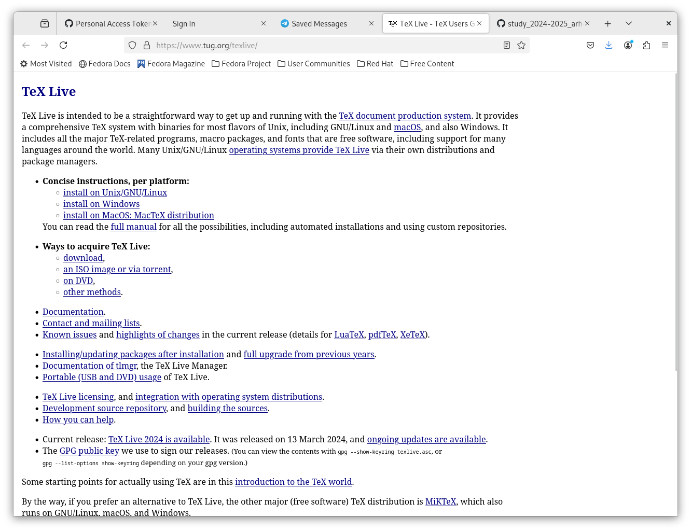

Рис. 5: 5

Скачиваю TeX Live с официального сайта. Для этого снова перехожу в firefox по ссылке https://www.tug.org/texlive/ (рис. 6).

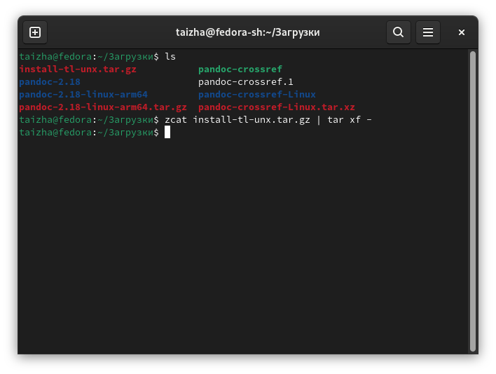

Рис. 6: 6

Затем распаковываю архив (рис. 7).

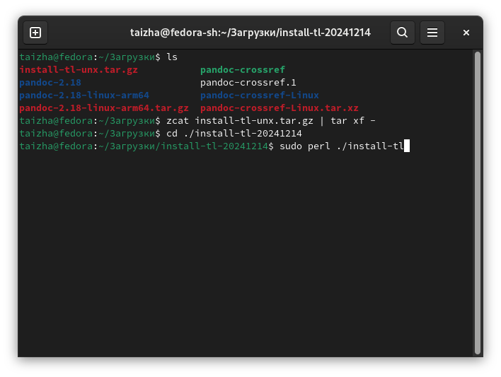

Рис. 7: 7

Перехожу в распакованную папку с помощью cd. Запускаю скрипт install-tl-*,используя sudo (рис. 8).

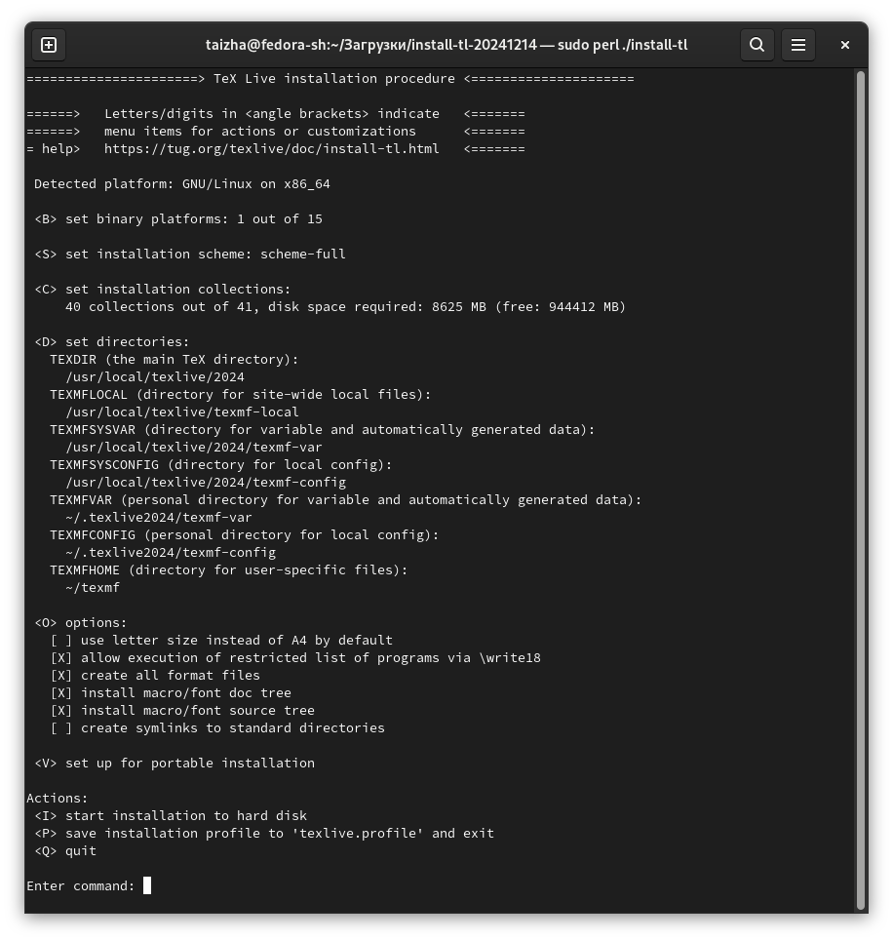

Рис. 8: 8

Добавляю /usr/local/texlive/2024/bin/x86_64-linux в свой PATH для текущей и будущих сессий (рис. 9).

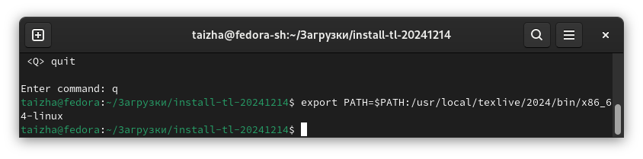

Рис. 9: 9

**4.2.Выполнение лабораторной работы №4 с помощью языка разметки Markdown** Открываю терминал. Перехожу в каталог курса, сформированный при выполненнии прошлой лаборатной работы и обновляю локальный репозиторий, скачав изменения из удаленного репозитория с помощью команды git pull (рис. 10).

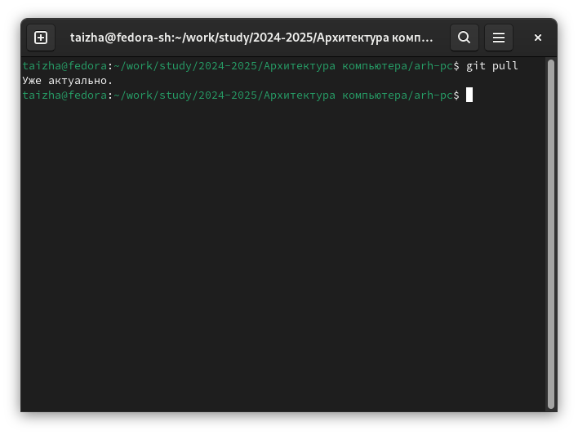

Рис. 10: 10

Перехожу в каталог с шаблоном отчета по лабораторной работе №3 с помощью cd (рис. 11).

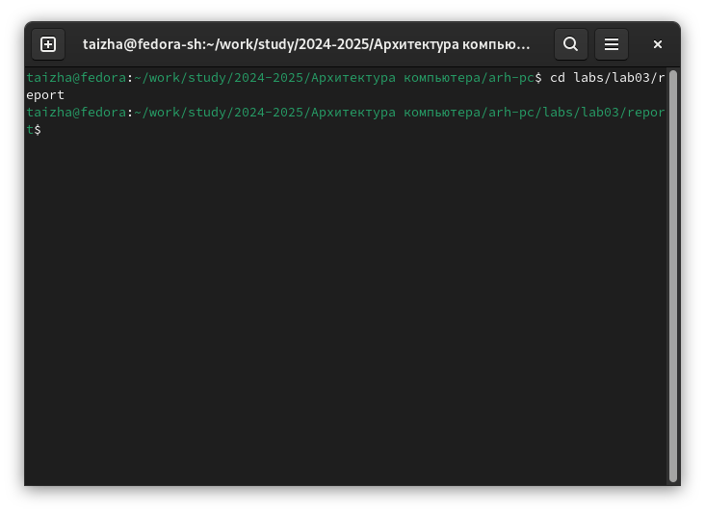

Рис. 11: 11

Запускаю процесс компиляции шаблона с помощью команды “make” через Makefile (рис. 12).

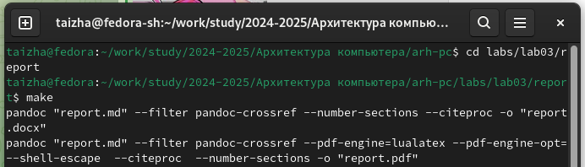

Рис. 12: 12

Открываю сгенерированный файл report.docx LibreOffice (рис. 13).

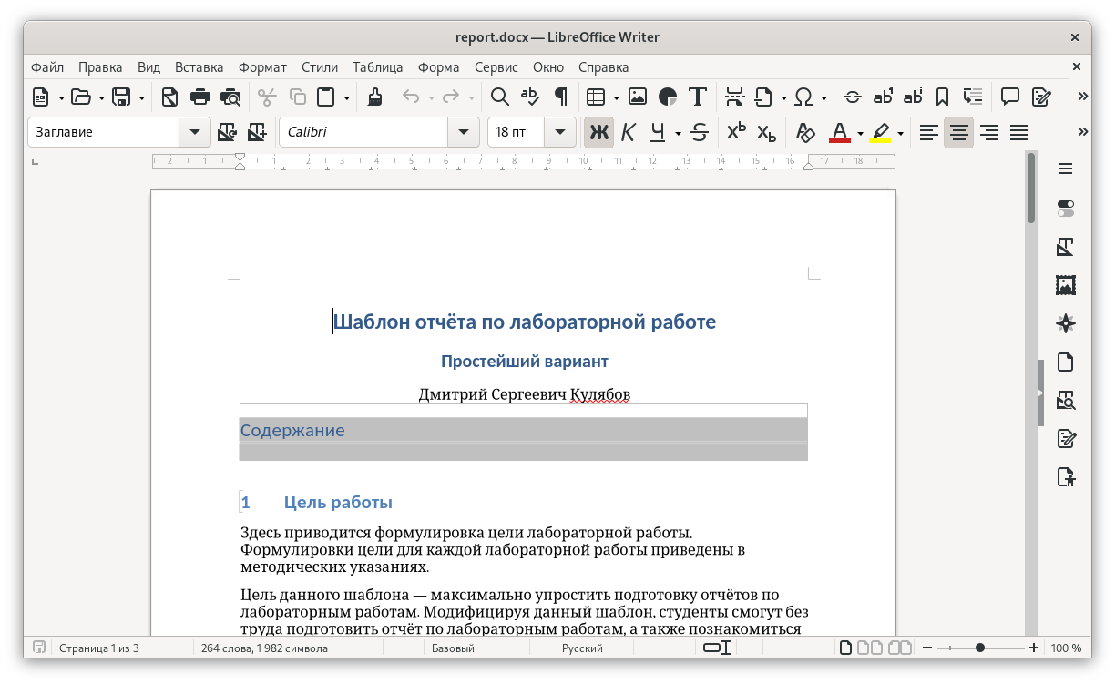

Рис. 13: 13

Затем открываю сгенерированный файл report.pdf Удаляю полученные файлы с использованием Makefile, вводя команду make clean. С помощью команды ls проверяю,удалились ли созданные файлы (рис. 14).

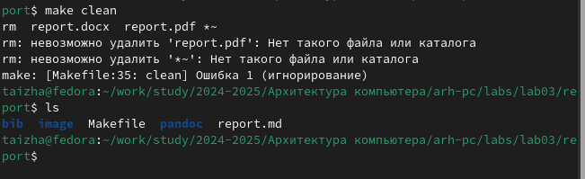

Рис. 14: 14

Открываю файл report.md с помощью любого текстового редактора mousepad (рис. 15).

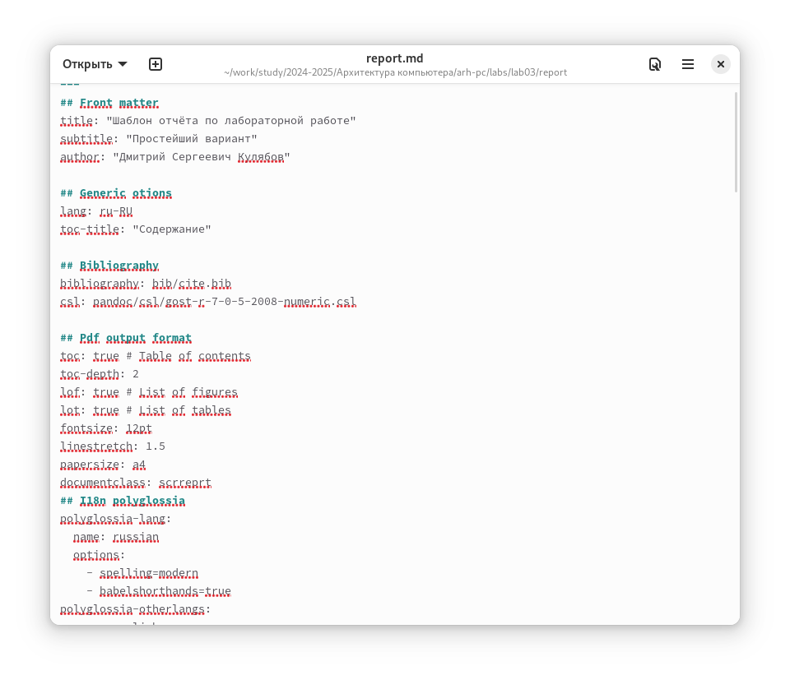

Рис. 15: 15

Начинаю заполнять отчет с помощью языка разметки Markdown в скопированном файле (рис. 16).

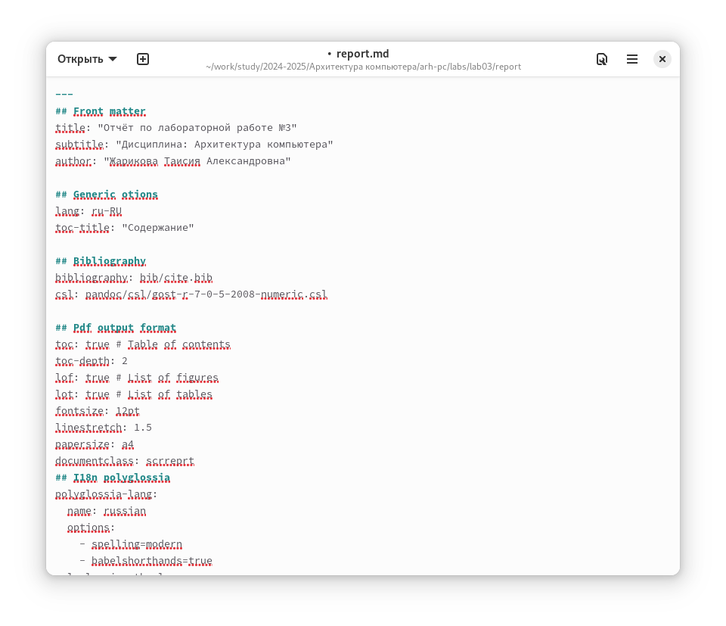

Рис. 16: 16

Компилирую файлы с отчетом по новому шаблону. Загружаю отчет на GitHub (рис. 17).

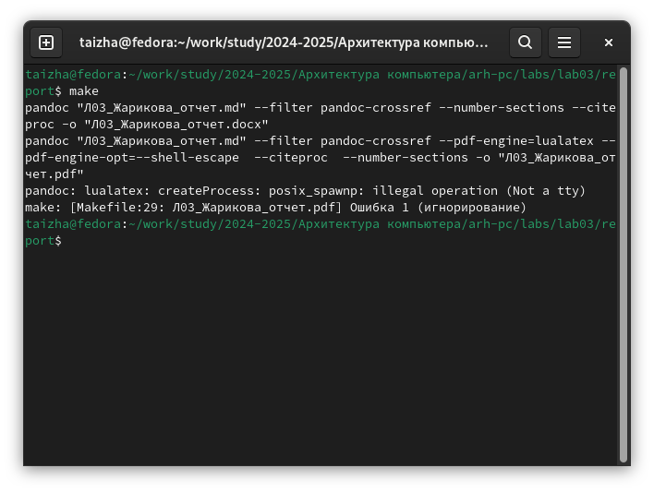

Рис. 17: 17

**4.3.Выполение заданий для самостоятельной работы** 1. Перехожу в директорию lab02/report,чтобы там заполнять отчет по третьей лабораторной работе. Копирую файл report.md с новым именем для заполнения отчета (рис. 18).

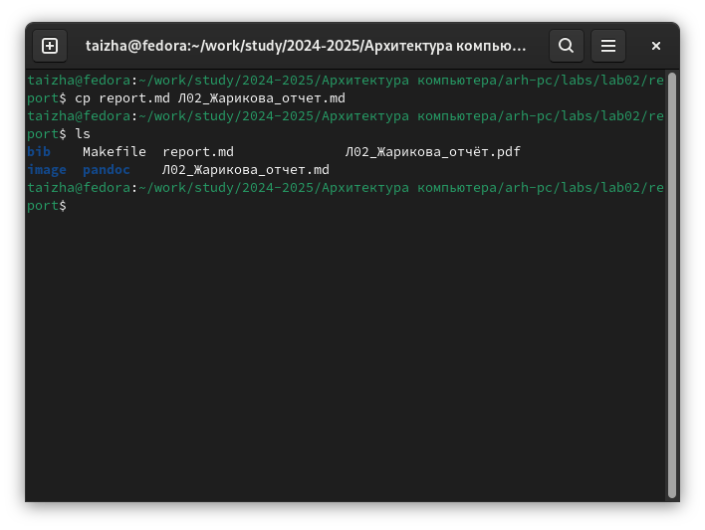

Рис. 18: 18

Открываю файл с помощью текстового редактора mousepad и начинаю заполнять отчет (рис. 19).

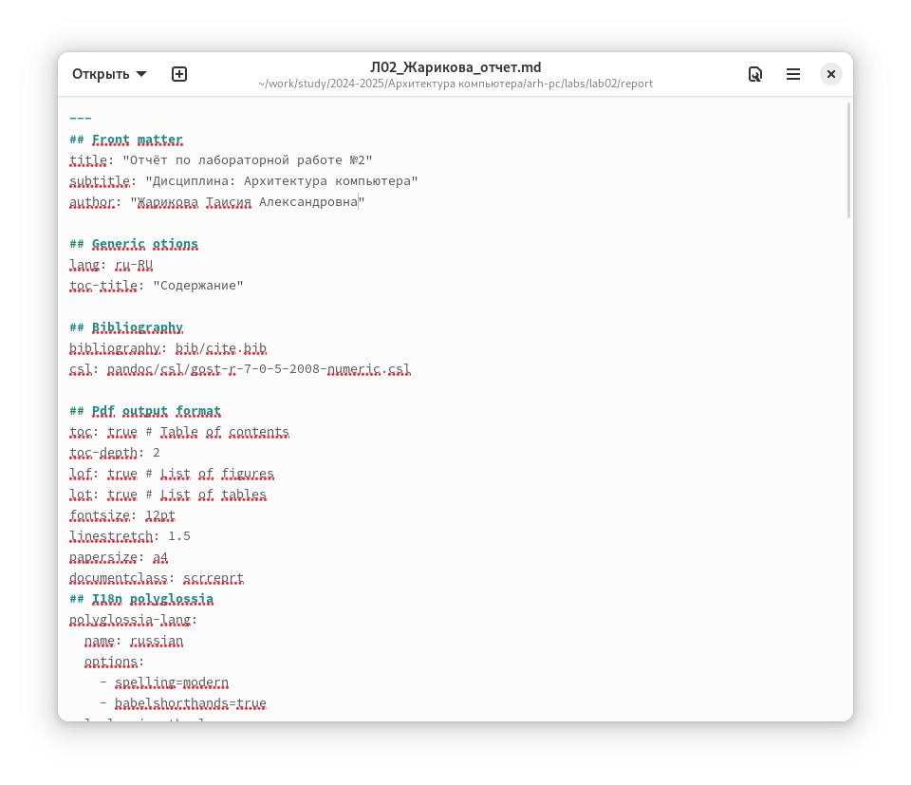

Рис. 19: 19

Компилирую файл с отчетом по лабораторной работе (рис. 20).

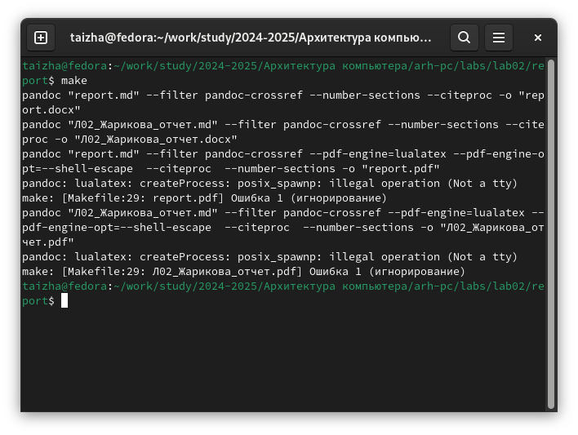

Рис. 20: 20

1. Удаляю лишние сгенерированные файлы report.docx и report.pdf (рис. 21).

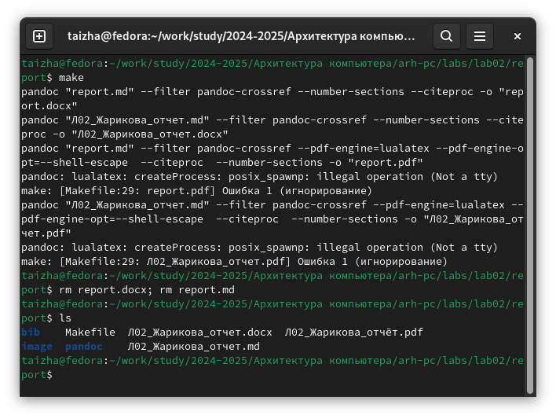

Рис. 21: 21

Добавляю изменения на GitHub с помощью комнады git add и сохраняю изменения с помощью commit (рис. 22).

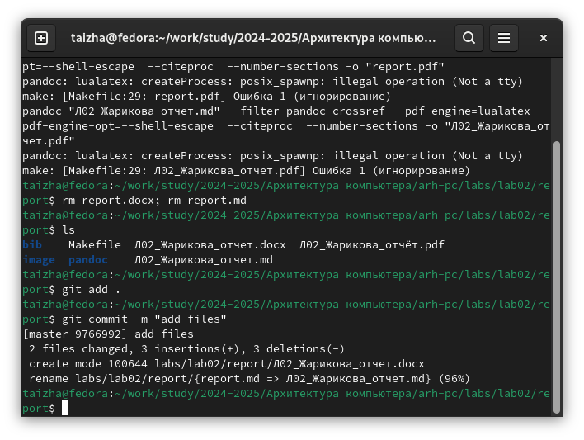

Рис. 22: 22

Отправлялю файлы на сервер с помощью команды git push (рис. 23).

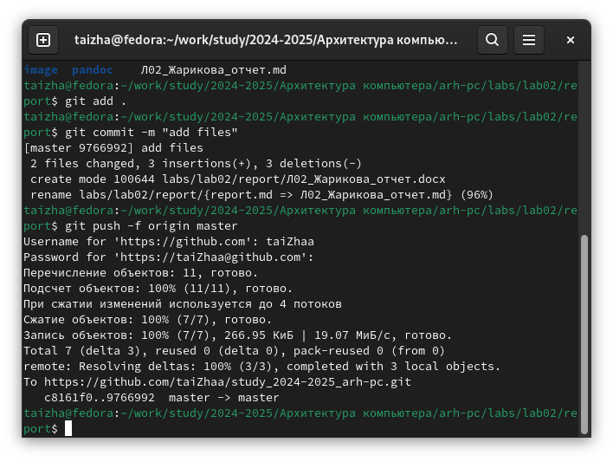

Рис. 23: 23

# 5 Выводы

В результате выполнения данной лабораторной работы я освоила процедуры оформления отчетов с помощью легковесного языка разметки Markdown.

# 6 Список литературы

1. [Архитектура ЭВМ (rudn.ru)](https://esystem.rudn.ru/)